THEMIS

Documento de Especificación de Arquitectura

Realizado por: JARDY ALEJANDRO ALVERNIA

HISTORIAL DE REVISIONES

Fecha | Versión | Autor | Descripción | Revisado Por
 | 1.0 | Jardy Alejandro Alvernia | Se propone desarrollar un Sistema de Información que permita el manejo eficiente de los diferentes módulos que conforman la gestión de THEMIS
  DIEGO ALEJANDRO BOADA
  MORALES

Contenido

1. Documento de Arquitectura de Software 4
1.1. Introducción 4
1.2. Propósito 4
1.3. Alcance 4
1.4. Referencias 4
1.5. Definiciones acrónimos y abreviaciones 4
2. Generalidades del Proyecto 5
2.1. Problema a Resolver ¡Error! Marcador no definido.
2.2. Descripción General del Sistema a Desarrollar 5
2.3. Identificación de los Stakeholders y sus responsabilidades 5
3. Vistas de la arquitectura 7
3.1. Vista de Casos de Uso 7
3.2. Vista de Procesos 12
3.3. Vista Lógica 17
3.4. Vista de Implementación 21
3.5. Vista de Despliegue 27
4. Arquitectura en capas 29
5. Vista de Datos 30
5.1. Modelo Relacional 30
6. Definición de Interfaces de Usuario 31
7. Características Generales de Calidad 37
7.1. Tamaño y performance 37
7.2. Calidad 38
7.3. Usabilidad 38
7.4. Eficiencia 39
7.5. Seguridad 39
7.6. Confiabilidad 39
7.7. Mantenimiento 39
7.8. Estándares 39

Documento de Arquitectura de Software

Introducción

El presente documento tiene como objetivo describir la arquitectura de software del sistema de información Themis, el cual se desarrollará para cumplir con los requerimientos y necesidades de gestión de novedades de los aprendices.

Propósito

El propósito de este documento es proporcionar una descripción detallada de la arquitectura de software de Themis, así como también definir las diferentes vistas que se han utilizado para su modelado.

Alcance

Este documento abarca la descripción de la arquitectura de software de Themis, incluyendo la definición de las vistas de la arquitectura, los diagramas de procesos, la definición de interfaces de usuario y las características generales de calidad.

Referencias

Los documentos que se han utilizado como base para el modelado del sistema de información de Themis:
- Documento de Especificación de Requerimientos no funcionales.
- Normativas y políticas institucionales del SENA.

Definiciones acrónimos y abreviaciones

ARQUITECTURA DE SOFTWARE: conjunto de elementos estáticos, propios del diseño intelectual del sistema, que definen y dan forma tanto al código fuente, como al
Comportamiento del software en tiempo de ejecución. Naturalmente este diseño
Arquitectónico ha de ajustarse a las necesidades y requisitos del proyecto.

DESCRIPCION DE ARQUITECTURA: colección de productos de documentación.

VISTAS: es una representación de un área de interés o perspectiva del sistema en alto nivel.

TIPOS DE VISTAS: especificación de una convención de cómo construir y usar una vista. Deben satisfacer la capacidad de creación y análisis de una vista.

STAKEHOLDER: Individuo, equipo u organización con intereses relativos al sistema.

Generalidades del Proyecto

Problema Para Resolver

El sistema Themis tiene como objetivo mejorar la eficiencia en la gestión de las novedades de los aprendices en entornos educativos, permitiendo automatizar y centralizar procesos como aplazamientos, deserciones y traslados, lo cual facilita la toma de decisiones y reduce el uso de recursos manuales.

Descripción General del Sistema a Desarrollar

Themis es un sistema web que facilita la gestión y control de las novedades de los aprendices. Permite el registro, consulta y seguimiento de solicitudes de novedades, integrando funciones de automatización y reportes personalizados. Además, se conecta con el sistema Sofia Plus para obtener datos actualizados.

Identificación de los Stakeholders y sus responsabilidades

•Aprendiz: Realiza y consulta solicitudes de novedades.
• Coordinador: Gestiona y aprueba las solicitudes de novedades.
• Misional: Verifica los procesos y reportes de novedades.
• Administrador: Acceso total para edición y automatización de procesos.

Vistas de la arquitectura

Vista de Casos de Uso (Se debe colocar cada uno de los casos de uso que han sido elaborados y requeridos para el S.I.)

Para cada caso de uso, se debe argumentar como valor agregado a la comprensión del mismo

Vista de Procesos

Diagrama de Actividades
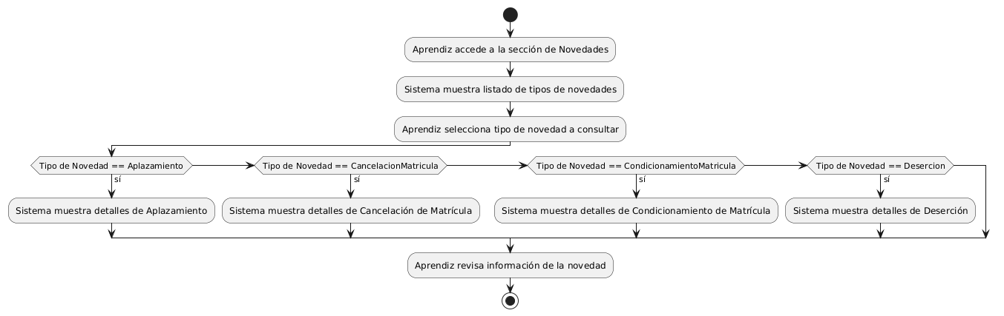
- Diagrama de estados
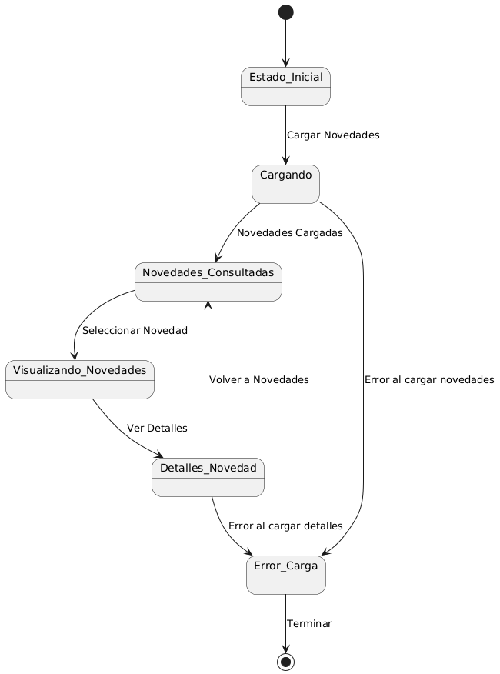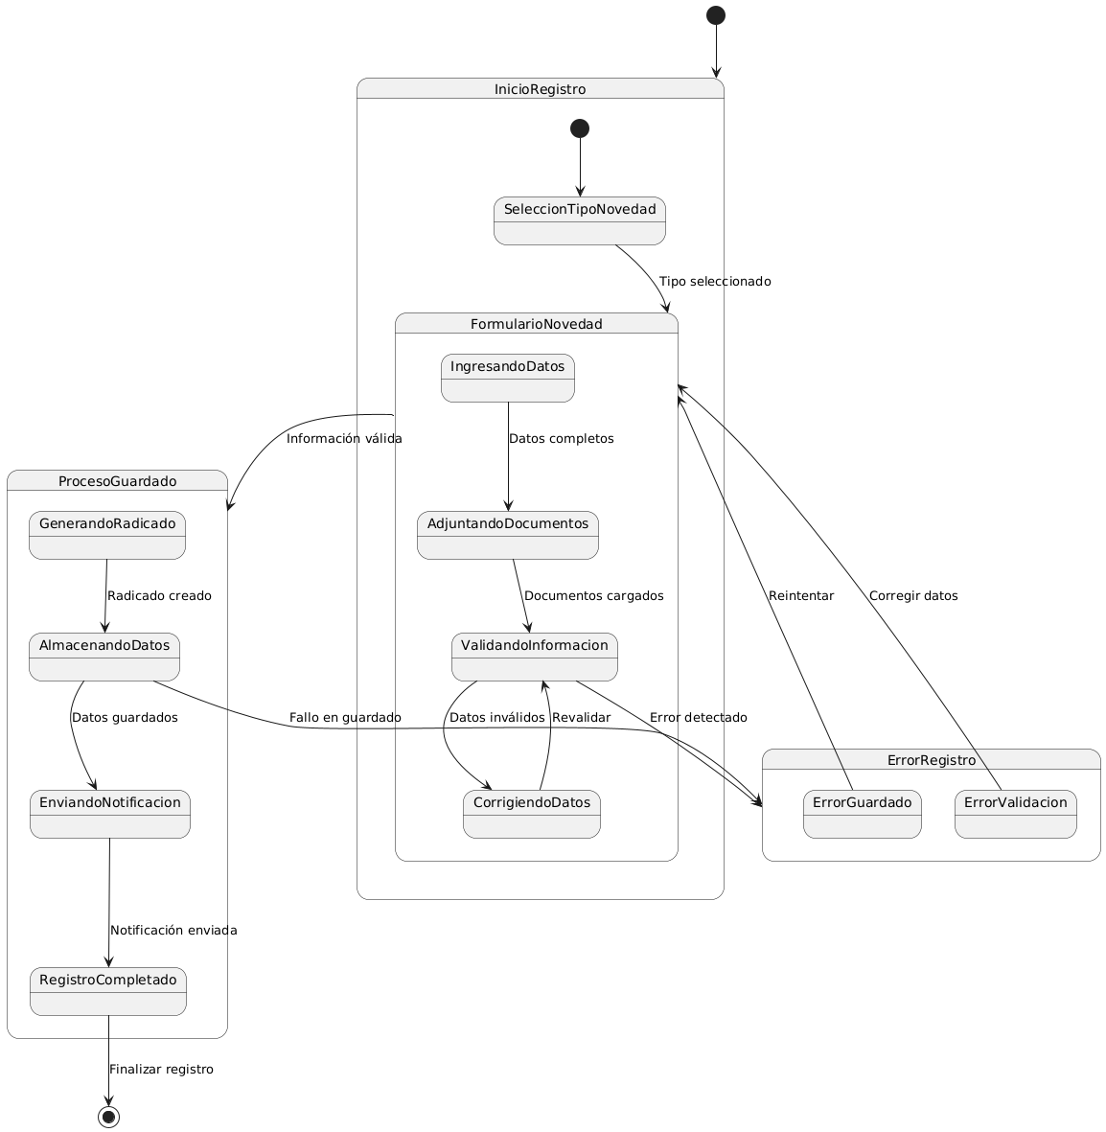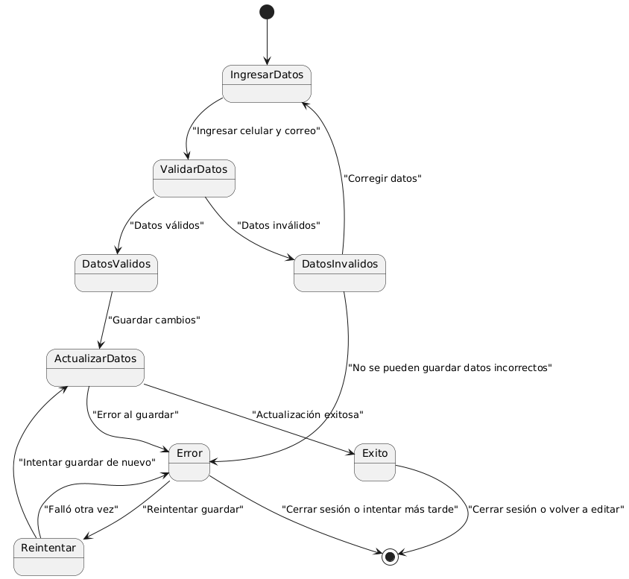

Vista Lógica

Diagramas – Clases(Actualizado)
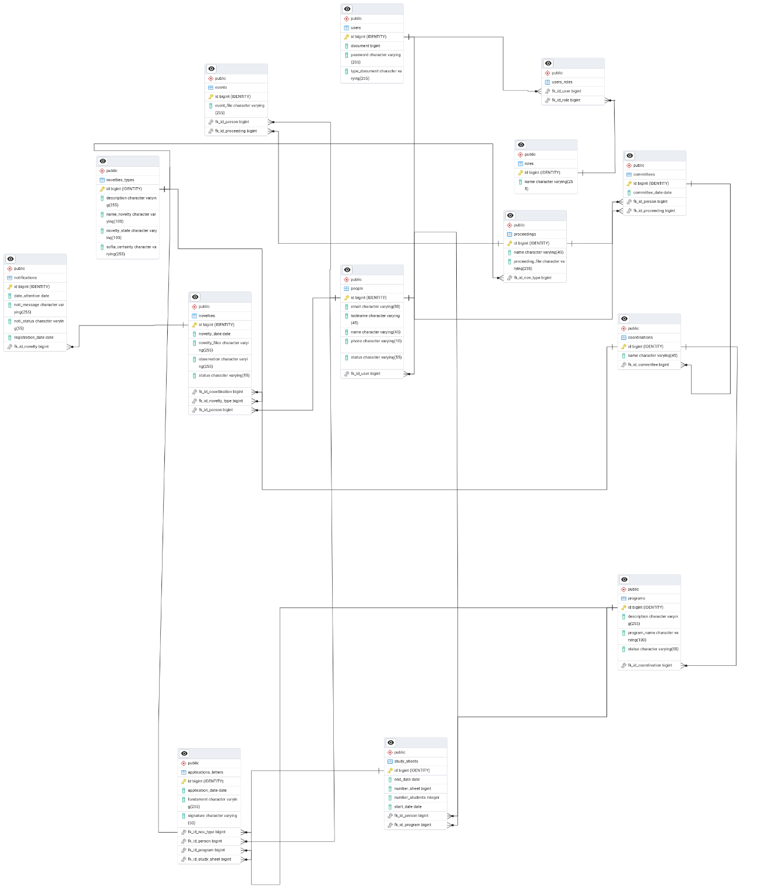

Diagramas - Secuencia
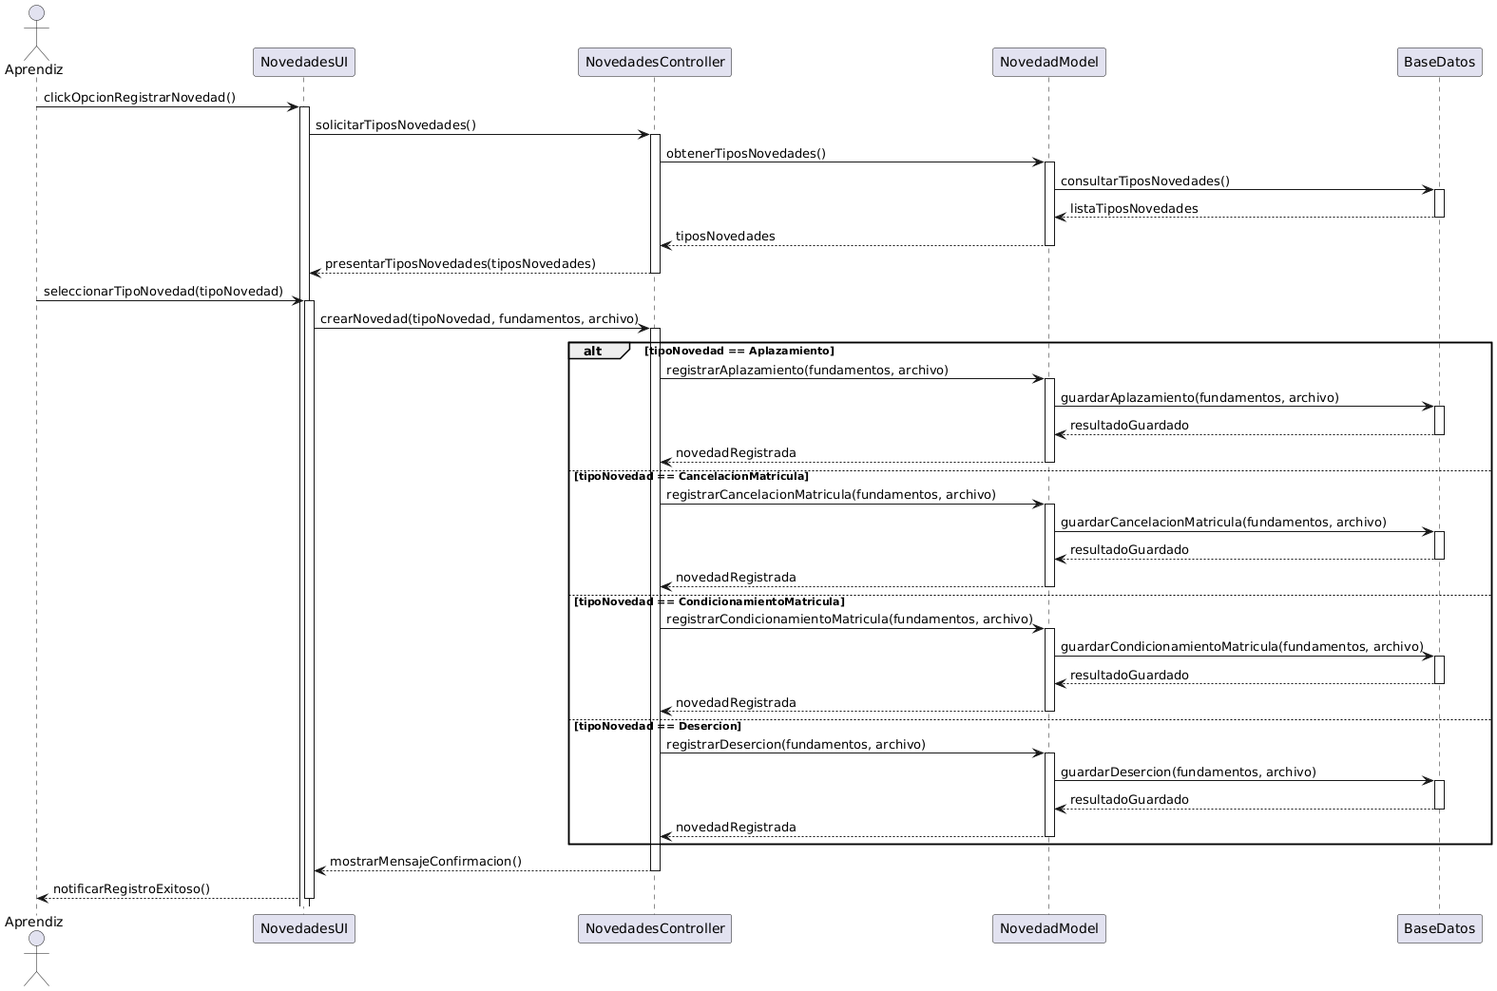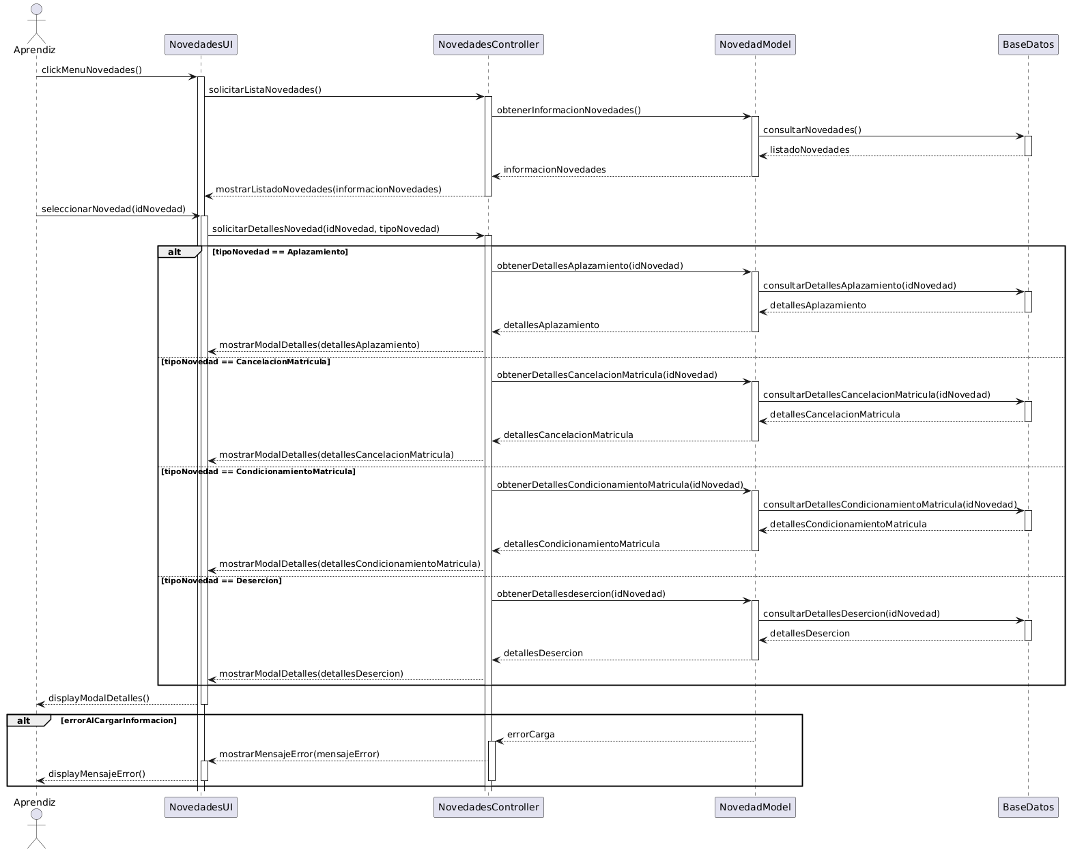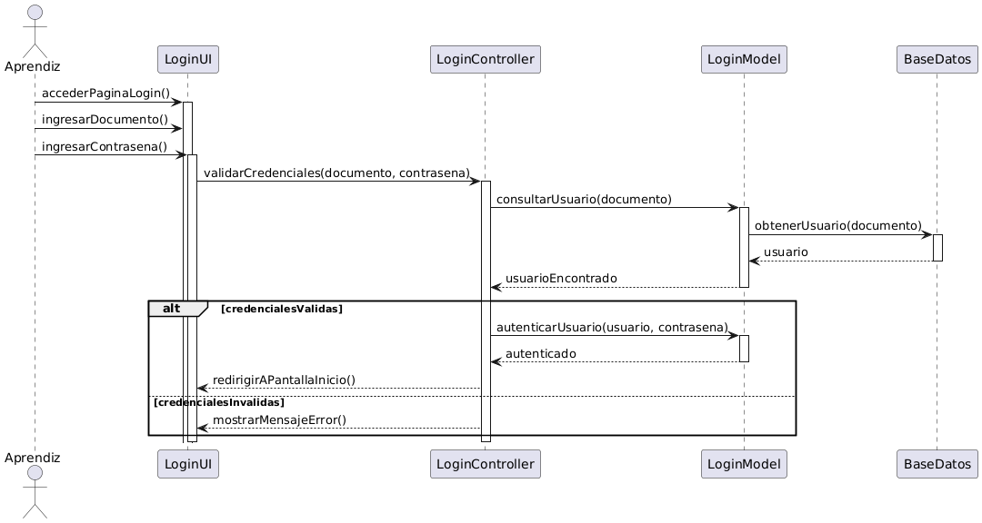

Vista de Implementación

Diagrama de Componentes
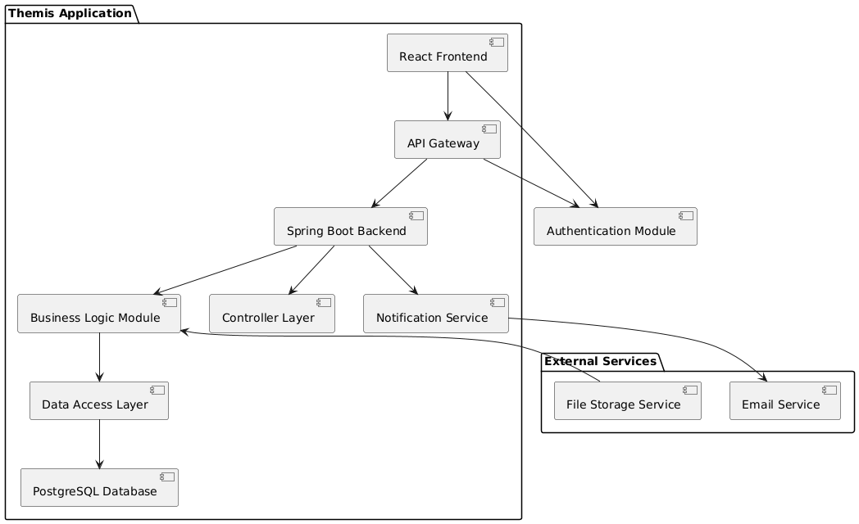

Diagrama de Paquetes
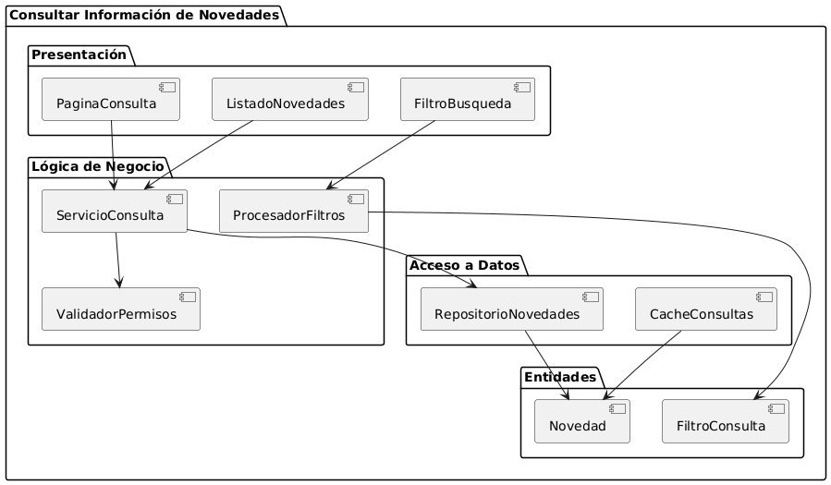
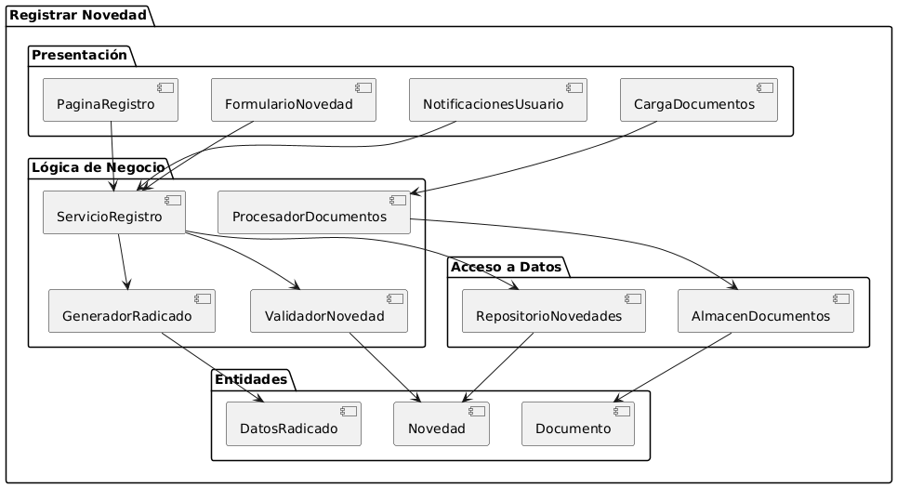
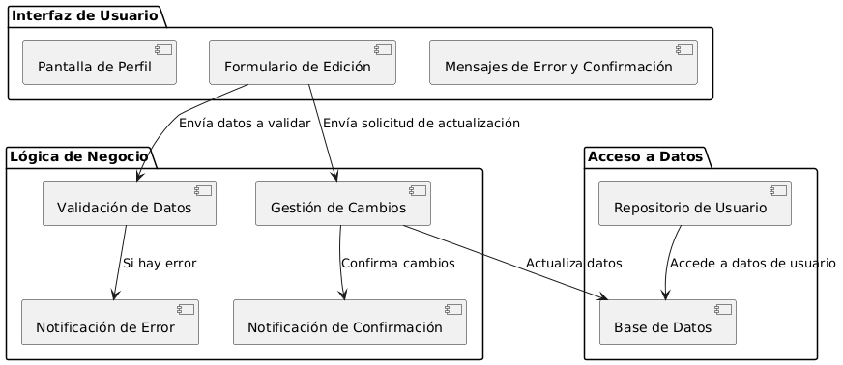

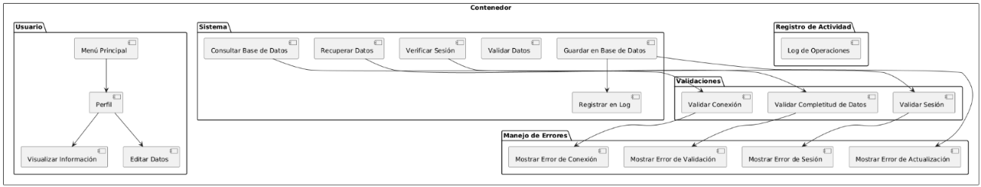

Vista de Despliegue

Diagrama de despliegue
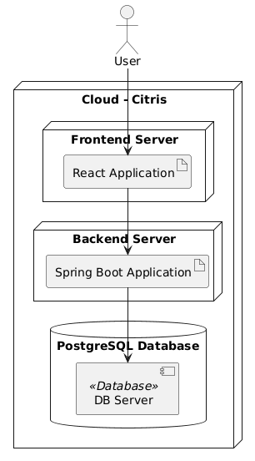

Infraestructura de red

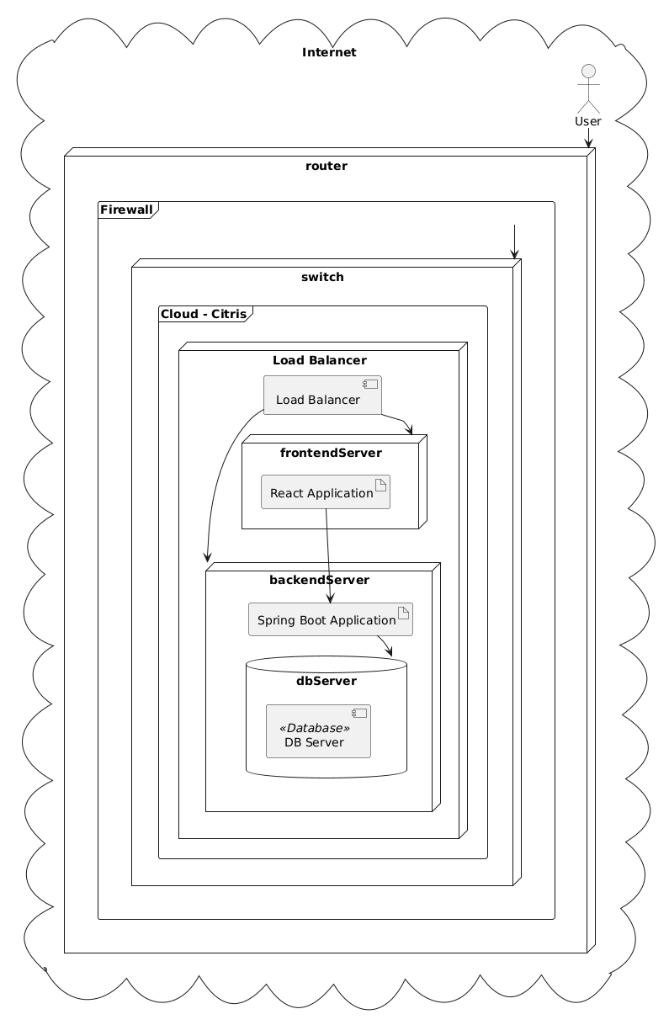

Arquitectura en capas
(capas, patrones, plataforma)

- Cuadro de Tecnologías por capas
- Cuadro de patrones de diseño por capas

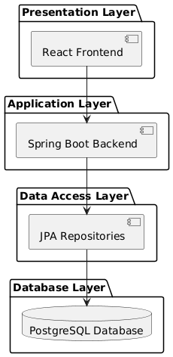

Vista de Datos

Modelo Relacional (Corresponde al modelo que se está elaborando en BD)

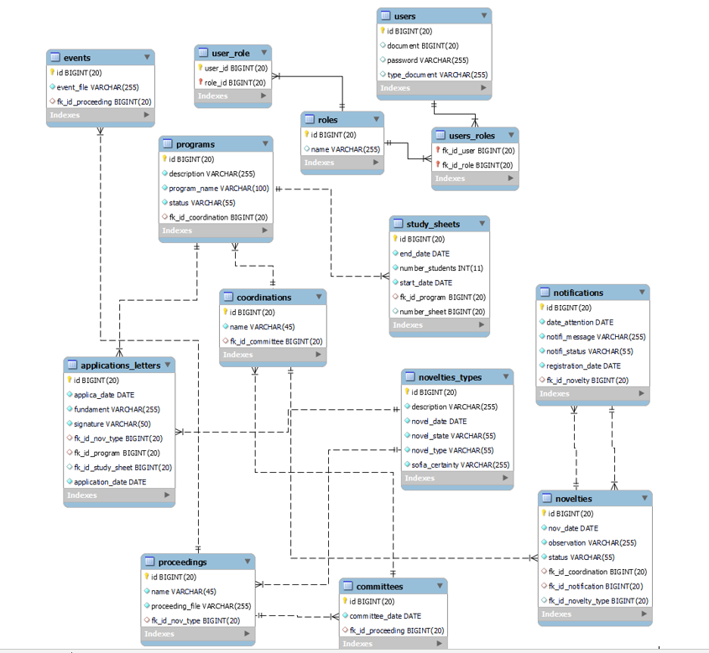

Definición de Interfaces de Usuario
Mapa de navegación. Demostración de las interfaces

- Mapa de navegación
- 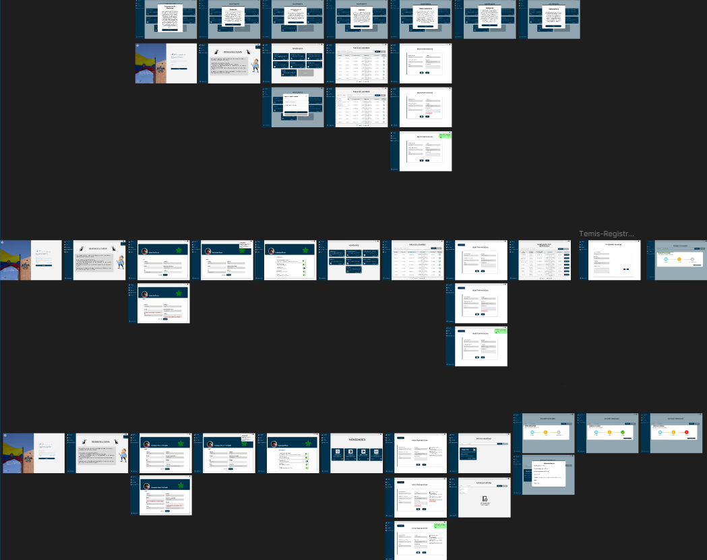
- Landing Page (Pagina Principal)
- 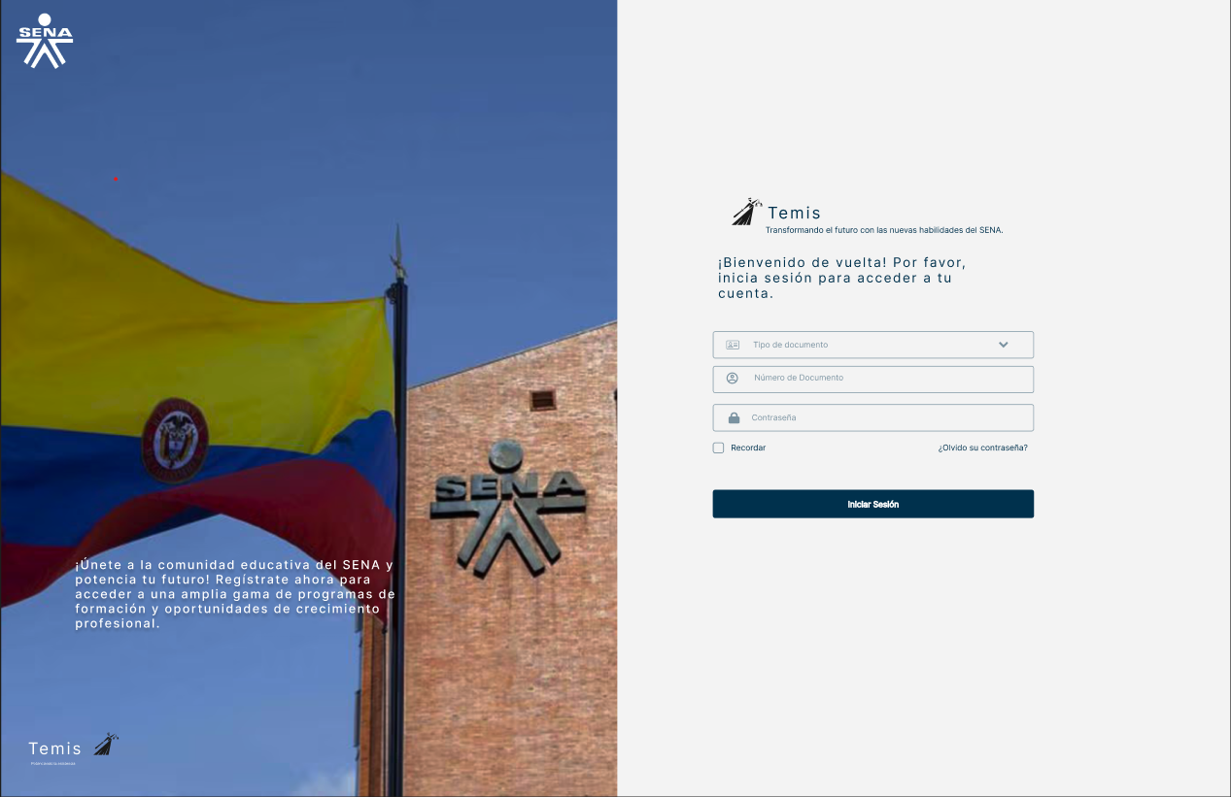
- Pantallazo de cada módulo del S.I.
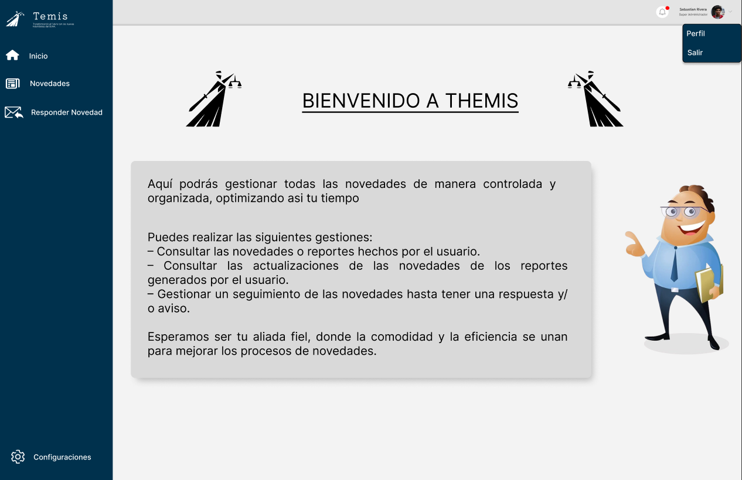

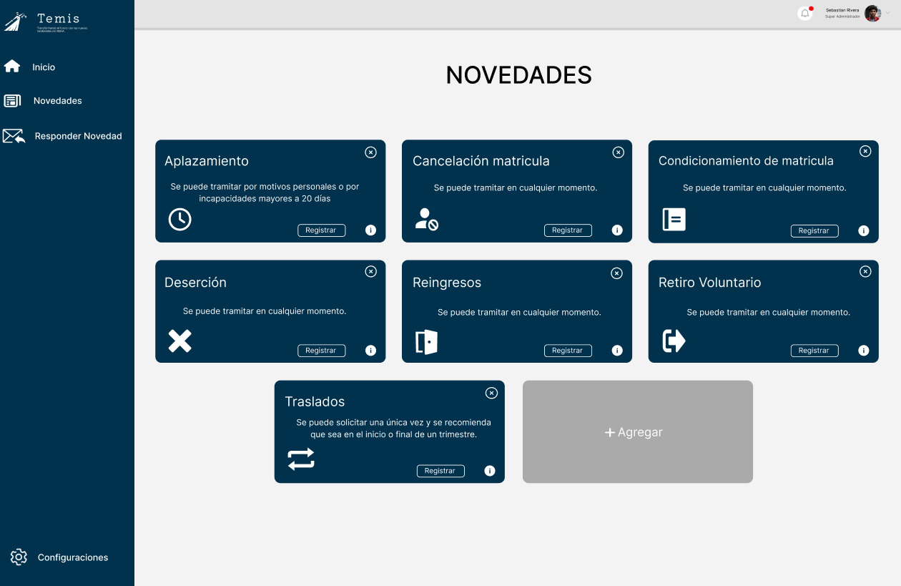
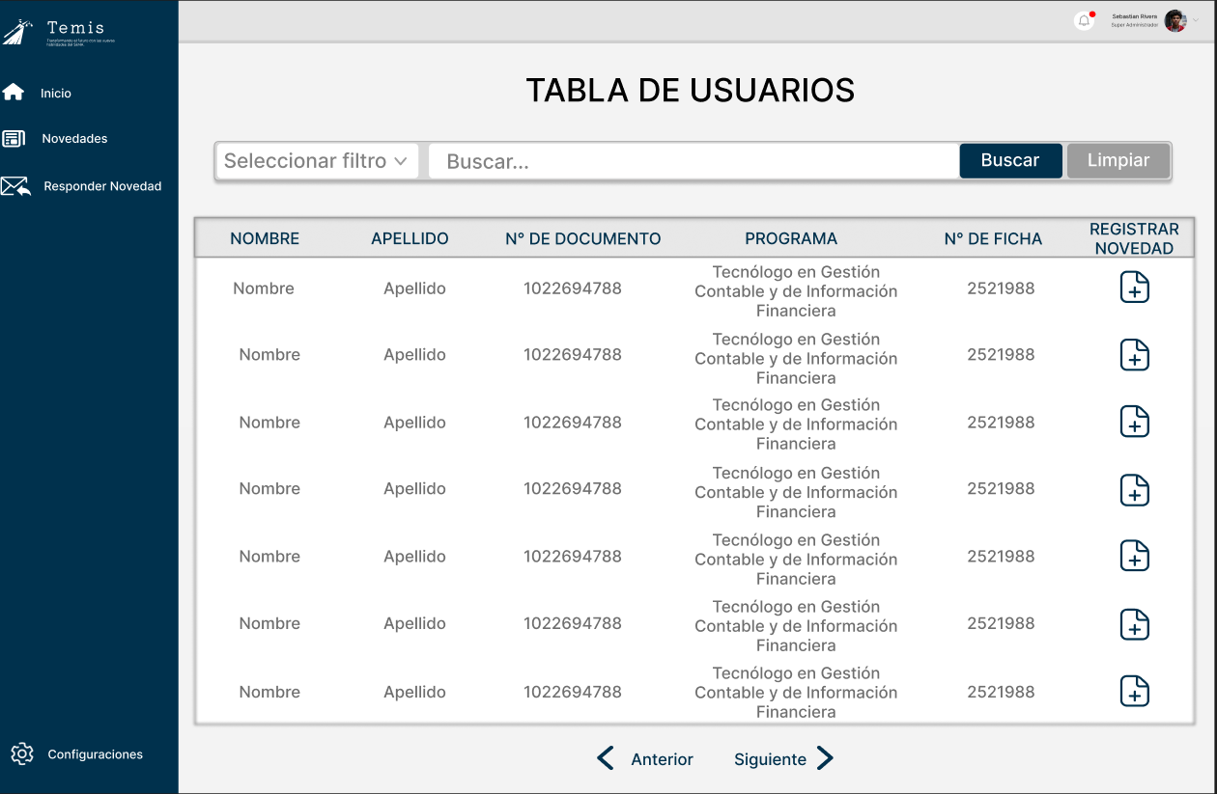
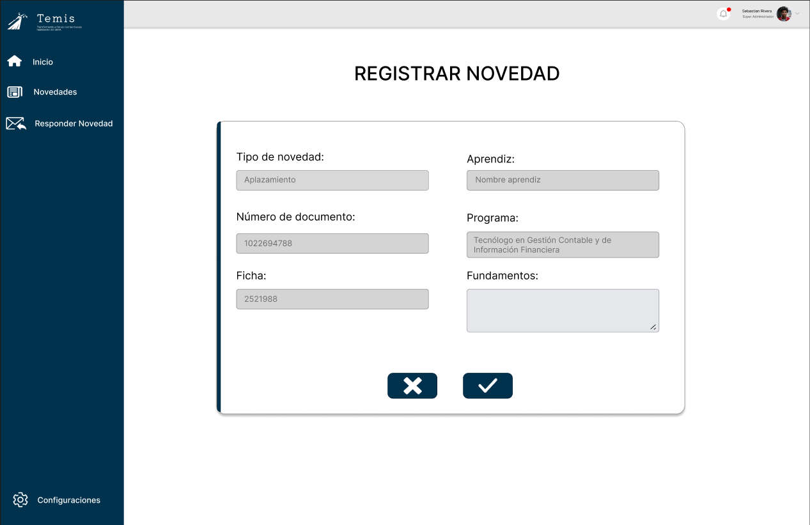
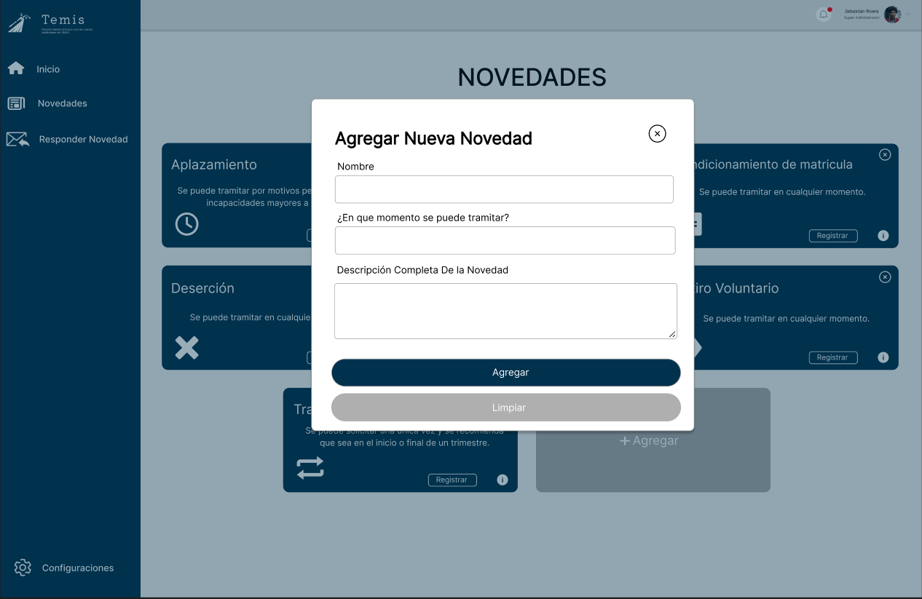

Características Generales de Calidad

Tamaño y performance

Themis optimiza la carga de datos y asegura tiempos de respuesta menores a 3 segundos para cada consulta.

Calidad
El sistema cumple con los estándares de calidad requeridos por el SENA.

Eficiencia

El sistema utiliza mecanismos de cache para optimizar el acceso y procesamiento de datos.

Seguridad

Cuenta con autenticación basada en roles y encriptación HTTPS para proteger la información de los usuarios.

Confiabilidad

Themis asegura la integridad y disponibilidad de los datos con una disponibilidad del 99.9%.

Mantenimiento
La arquitectura está diseñada para facilitar el mantenimiento y la escalabilidad a medida que aumenten los usuarios y el volumen de datos.

Estándares (Normas de calidad): Mencionar dos o tres normas, y argumentar como esas normas aplican para el sistema de información

Para garantizar la calidad del sistema de información de THEMIS, es necesario cumplir con ciertas normas y estándares de calidad. A continuación, se mencionan dos normas y se explica cómo se aplican al sistema de información:
- ISO/IEC 9126 - Calidad del software: Esta norma establece un conjunto de características y subcaracterísticas que deben cumplirse para garantizar la calidad del software. El sistema de información de THEMIS debe cumplir con los siguientes atributos de calidad de esta norma:
- Funcionalidad: el sistema debe cumplir con los requisitos funcionales y no funcionales especificados en los documentos de especificación de requisitos y de arquitectura de software.
- Fiabilidad: el sistema debe ser capaz de recuperarse de fallos y errores de manera adecuada, y debe asegurar la integridad y la disponibilidad de los datos.
- Usabilidad: el sistema debe ser fácil de usar y de aprender, y debe proporcionar una interfaz de usuario intuitiva y atractiva.
- Eficiencia: el sistema debe ser capaz de procesar grandes cantidades de datos y realizar operaciones complejas en un tiempo razonable.
- Mantenibilidad: el sistema debe ser fácil de mantener y de modificar, y debe permitir la evolución y la mejora continua del software.
- ISO/IEC 27001 - Seguridad de la información: Esta norma establece un conjunto de requisitos para implementar y mantener un sistema de gestión de la seguridad de la información. El sistema de información de THEMIS debe cumplir con los siguientes requisitos de seguridad de esta norma:
- Confidencialidad: el sistema debe garantizar la protección de la información confidencial de la empresa y de sus clientes.
- Integridad: el sistema debe asegurar la integridad de los datos y la precisión de la información almacenada.
- Disponibilidad: el sistema debe garantizar la disponibilidad del software y de los datos en todo momento.
- Cumplimiento legal: el sistema debe cumplir con las leyes y regulaciones aplicables en materia de seguridad de la información y protección de datos.

